Филиал «Котельники» государственного бюджетного
образовательного учреждения высшего образования
Московской области «Университет «Дубна»

ПОЯСНИТЕЛЬНАЯ ЗАПИСКА
по курсовой работе по дисциплине
«Программирование на языке высокого уровня»

ВАРИАНТ No15

Выполнил:_________________________
студент группы ИВТ-11 Рождественский Д. М.

Проверил:_________________________
доцент, к.т.н. Артамонов Ю. Н.

Котельники – 2018
Оглавление
Раздел 1 - Разработка численных алгоритмов. Часть 1 - Суммирование рядов и вычисление элементарных функций. 3
Раздел 1. Часть 2 Приближенные методы нахождения корней уравнения. 7
Раздел 2. Разработка игровой программы…… 24
Заключение. 36
Список использованных источников. 37
Приложения 38

Раздел 1 — Разработка численных алгоритмов. Часть 1 — суммирование рядов и вычисление элементарных функций.

Задача номер 5
Дано:
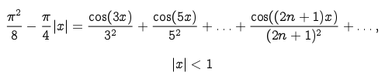

Необходимо реализовать вычисление по этому представлению и проверить насколько быстро сходится процесс вычислений (сколько слагаемых надо взять для получения результата с заданной точностью при различных значениях х).
Решение:
#include <stdio.h> // Подключение стандартной библиотеки ввода\вывода stido.h
#include <stdlib.h> // Подключение библиотеки stdio.h
#include <math.h> // Подключение математической библиотеки math.h (для работы некотопрых вещей нужно компилировать с ключом -lm)

float sumR(float, int); // Прототип функции

main(){ // Главная функция - main выполняется при старте программы
float x, lPart, E; // Объявление переменных с плавающей точкой
int n=1; // int - целочисленное число
printf("Введите х такое, что |x| < 1\n x = "); // Вывод строки
while(1){ // Бесконечный цикл, который завершается, если правильно введены данные (если неверные - выводится сообщение об ошибке и требуется ввести заново)
scanf("%f", &x); // Ввод значения типа float с клавиатуры (присваивается переменной х)
if(abs(x) < 1) // Если |x| < 1, то цикл прерывается
break;
printf("Неверное значение х, введите ещё раз\n x = "); // Если |x| >= 1, то выводится сообщение об ошибке и требуется ввести х заново
}
printf("Введите точность вычисления выражения\nE = ");
scanf("%f", &E); // Вводится точность вычислений
E=fabs(E); // Обрабатывается ошиба при E<0

lPart = powf(M_PI, 2)/8 - M_PI/4*abs(x); // Левая часть выражения
while(abs(lPart) - abs(sumR(x, n)) > E) n++; // Проверяется сколько слагаемых надо взять, чтобы вычислить выражение с заданной точностью

printf("Нужно взять %d слагаемых\n", n); // Выводится количество слагаемых
return 0; // Возвращение 0 в конце функции main используется для проверки правильности работы программы
}

float sumR(float x, int n){ // Функция, вычисляющая значение правой части при заданных х и n
float s=0; // Сумма
int i; // Переменная, используемая как счётчик в цикле
for(i=0; i<n; i++){ // Цикл, выполняющийся пока i<n, i меняется на +1 каждую итерацию (а изначально i = 0)
s+=cos(3*x/180)/powf(2*n+1, 2); // К уже имеющейся сумме прибавляются слагаемые
}
return s; // Функция возвращает сумму элементов
}

Описание входных данных
Тип входных данных:
float
Ограничения:
|x|<1
Обработка ошибочного ввода:
Цикл ввода числа «х» будет запускаться заново с выводом сообщения об ошибке, пока не будут введены верные данные.
Если введено E меньшее 0, то ему будет присвоено его значение, взятое по абсолютной величине.

Описание выходных данных
Выводится число типа int, означающее количество слагаемых, которое необходимо взять для заданной точности.

Блок-схема реализуемого алгоритм

Начало
N=1
Ввод х
|x|<1
Нет
Да
Ввод E
E=|E|
|lPart|-|sumR(x,n)| > E
n++
Вывод n
Конец
Да

Блок-схема 1.1.1

Блок-схема функции sumR(float, float)

float x; float n;
s=0
I=0; i<n; i++;
return s;

Блок-схема 1.1.2

Расчётная таблица соответствия входных и выходных данных
Входные данные |  | Вывод
x | E | Количество слагаемых
0.1 | 0.000000001 | 10
0.0000002 | 0.000000001 | 9
-0.0003 | 0.000000001 | 9
0 | 0.000000001 | 9
Таблица 1.1.1

Выводы по результатам тестирования программного приложения на расчётных примерах:
При большем |x| с одинаковой точностью требуется большее количество слагаемых.
Раздел 1 — Разработка численных алгоритмов. Часть 2 — приближённые методы нахождения корней уравнения.

Дано:
Уравнения:
1.2.1
1.2.2
1.2.3
1.2.4
1.2.5
1.2.6

Надо реализовать метод деления пополам и метод Ньютона для решения этих уравнений.

Решение:

#include <stdio.h> // Стандартная библиотека ввода/вывода итд stdio.h
#include <stdlib.h> // Подключение библиотеки stdlib.h
#include <math.h> // Библиотека с математическими функциями math.h, для работы некоторых функций нужно компилировать с ключом -lm
#include <time.h> // Подключение библиотеки time.h

double method_1(int, double, double, double, double, double); // Прототип функции вычисляющей корни по заданному методу
double method_2(int, double, double, double, double); // Прототип функции вычисляющей корни по заданному методу
double f(int, double, double, double); // Прототип функции, возвращающей результаты уравнения
double df(int, double, double, double); // Прототип функции, возвращающей значение производной функции в данной точке
void inputAndFails(int *, int *, double *, double *, double *, double *, double *, double *); // Прототип функции, в которой осуществляется ввод данных и проверка их на ошибки

// Функция main() выполняется при старте программы
main(){
srand(time(NULL)); // Генерация случайных чисел будет зависеть от времени
// Объявление переменных типа int для выбора метода и уравнения
// и типа float, содержащих значения, необходимые для вычислений
int findMethod, eqNum;
double k1, k2, E, a, b, result, xn;

// Запуск функции inputAndFails() с ссылками на переменные, объявленные ранее, чтобы она могла их менять
inputAndFails(&findMethod, &eqNum, &k1, &k2, &E, &a, &b, &xn);
// Если пользователь выбрал метод 1, то присваивает значение, возвращаемое функцией method_1, переменной result
// В ином случае присваивает переменной result значение, возвращаемое функцией method_2()
if(findMethod == 1)
result = method_1(eqNum, k1, k2, E, a, b);
else
result = method_2(eqNum, k1, k2, E, xn);
// Выводит результат
printf("x = %f\n",result);
// Возвращает значение 0, используется как проверка на ошибки
return 0;
}

// Функция, возвращающая значение, полученное с помощью 1 метода (либо -1 в случае слишком большого количества итераций)
double method_1(int eN, double k1, double k2, double E, double a, double b){
// Объявление локальных переменных типа double
double c, fc,fa;
// Объявление локальной переменной iter и присвоение ей значения 0
int iter=0;
// Цикл do{}while() выполняется минимум 1 раз, а затем пока выполняется условие
do{
// Формула получения точки "с"
c=(a+b)/2;
// Если с равно а или b, то цикл прерывается
if(c == a || c == b)
break;

// переменным fc и fa присваивается значение функции в точках c и a соответственно
fc=f(eN, k1, k2, c);
fa=f(eN, k1, k2, a);
// Если fc и fa >= 0 или fc и fa <= 0, a=c, в противном случае b=c
if(fc>=0 && fa>=0 || fc<=0 && fa<=0)
a=c;
else
b=c;
iter++; // Счётчик итераций
// Если проходит слишком много итераций, функция завершается со значением -1
if(iter==200)
return -1;
} while(fabs(b-a) > E); // Условие цикла: |b-a| > E
// Выводит число итераций
printf("iter = %d\n", iter);
// Возвращает значение с
return c;
}

// Функция, возвращающая значение, полученное с помощью 2 метода (либо -1 в случае слишком большого количества итераций)
double method_2(int eqNum, double k1, double k2, double E, double xn){
// Объявление локальных переменных типа double
double ifEnd, x,rx[3];
// Объявление локальной переменной iter и присвоение ей значения 0
int iter=0;

do{
// Формула получения точки х
x = xn - f(eqNum, k1, k2, xn)/df(eqNum, k1, k2, xn);

// массив rx состоит из значений, используемых в if, чтобы if выглядел читаемо
rx[0]=fabs(x-xn);
rx[1]=fabs(f(eqNum, k1, k2, xn-E));
rx[2]=fabs(f(eqNum, k1, k2, xn+E));
// Проверяется условие конца цикла и в случае необходимости (если одинаковые знаки на концах отрезка), E уменьшается
if(rx[0]<E && ((rx[1]>0 && rx[2]>0) || (rx[1]<0 && rx[2]<0))))
E/=10;
// Если проходит слишком много итераций, функция завершается со значением -1
if(iter==200)
return -1;
// присваивает переменной xn значение переменной x
xn=x;
iter++; // Счётчик итераций

}while(rx[0]>E); // Условие цикла |x-xn|>E
// Выводит число итераций
printf("iter = %d\n", iter);
// Возвращает значение с
return x;
}

// Функция, возвращающее значение производной в данной точке для нужной функции
double df(int eqNum, double k1, double k2, double x){
// Опретор switch обрабатывает несколько случаев - при разных значениях eqNum будут выполнятся разные действия
switch(eqNum){
// Если eqNum == 1, то возвращается значение производной в точке первой функции
case 1:
return 1/(x*logf(2));
case 2:
return 4*powf(x,3)+k1*3*x*x-k2;
case 3:
return 5*powf(x,4)+2*k1*x;
case 4:
return 2*x+k1;
case 5:
return 2/(x*logf(2));
case 6:
return 3*x*x+k1;
}
}
// Функция, возвращающее значение выбранной функции в данной точке
double f(int eqNum, double k1, double k2, double x){

switch(eqNum){
// Если eqNum == 1, то возвращается значение функции в точке первой функции
case 1:
return log2f(k1*x) - k2;
case 2:
return powf(x,4) + k1*powf(x,3) - k2*x;
case 3:
return powf(x,5) + k1*powf(x,2) - k2;
case 4:
return powf(x, 2) + k1*x + k2;
case 5:
return log2f(x*x*k1) + k2;
case 6:
return powf(x,3)+k1*x+k2;
}

}

// Функция, отвечающая за ввод данных пользователем
void inputAndFails(int *fM, int *eN, double *k1, double *k2, double *E, double *a, double *b, double *xn){
// Объявление локальных переменных типа double
double cache,fa,fb;
// Предлагает пользователю выбрать метод и считывает введённые им данные
printf("Введите номер способа, которым хотите решить это уравнение (1, 2)\n");
scanf("%d", fM);
// Если пользователь ввёл неверные данные, то метод выбирается случайным образом
if(*fM!=1 && *fM!=2){
printf("Неверный номер, будет сгенерирован случайный\n");
*fM = rand()%2+1; // Присвоение переменной fM случайного значения от 1 до 2
printf("Способ %d\n", *fM);
}

// Выбор уравнения
printf("Введите номер уравнения (1, 2, 3 - уравнения 3, 5, 6 из заданий соответсвенно\n4, 5, 6 - мои уравнения)\n");
scanf("%d", eN);
// Если пользователь ввёл неверные данные, то уравнение выбирается случайным образом
if(*eN<1 || *eN>6){
printf("Неверный номер, будет сгенерирован случайный\n");
*eN = rand()%6+1; // переменной o присваивается случайное значение от 1 до 6 вклюичтельно
printf("Будет решаться уравнение %d\n", *eN);
}

// Ввод k1
while(1){ // Бесконечный цикл
printf("Введите коэфиценты уравнение\n k1 = "); // Вывод строкт
scanf("%lf", k1); // Ввод числа с плавающей точкой с клавиатуры
if(*k1==0 && (*eN==1 || *eN == 5)){ // Если пользователеь ввёл неверно k1, выводит сообщение об ошибке
printf("k1 не может равняться 0\n");
}
else // Если к1 введено правильно, цикл прерывается
break;
}
// Ввод k2
printf(" k2 = "); // Вывод строки
scanf("%lf", k2); // Ввод с клавиатуры

// Ввод E
printf("Введите точность решения уравнение E\n E = ");
scanf("%lf", E);
*E = fabs(*E); // На случай, если будет введено E<0

// Ввод a, b или xn, в зависимости от метода
if(*fM == 2){ // Если 2 метод - то вводится xn
printf("Введите xn\n");
scanf("%lf", xn);
} else { // Если 1 метод - вводится a и b
// Бесконечный цикл
while(1){
// Ввод a и b
printf("Введите a и b\n a = ");
scanf("%lf", a);
printf(" b = ");
scanf("%lf", b);

// Если a > b, то меняю их местами
if(*a > *b){
cache = *a;
*a = *b;
*b = cache;
}

// Если выбрано уравнение 1 или 5, то проверяется случай, когда введены a и b в местах, где функция не существует
if((*eN == 1 || *eN == 5) && (*k1<0 && (*a>=0 || *b>=0) || *k1>0 && (*a<=0 || *b<=0))){
printf("Должно соблюдаться условие:\nЕсли к1 < 0, a и б < 0\nЕсли к1 > 0, то а и б > 0\n");
continue; // Переходит к следующей итерации цикла без выполнения строк ниже
}
// Если a == b, запускается новая итерация цикла
if(*a == *b){
printf("Они не могут быть равны\b");
continue;
}
// Локальным переменным fa и fb присваивается значение функции в точках a и b соответсвенно, чтобы if был читаемей
fa=f(*eN, *k1, *k2, *a);
fb=f(*eN, *k1, *k2, *b);
if((fa > 0 && fb > 0) || (fa < 0 && fb < 0)){ // Если fa и fb имеют один знак, то переходит к следующей итерации цикла
printf("Неподходящие а, b, либо уравнение не имеет решений\n");
continue;
}

break; // Прерывает цикл
}
}
}

Описание входных данных
Тип входных данных: int для выбора метода и уравнения и double для задания всех значений.
Порядок:
- Метод (переменные fM и findMethod в разных функциях).
- Номер уравнения (eN и eqNum в разных функциях).
- Коэффициенты при уравнении a и b (k1 и k2 соответственно).
- Точность (E).
- Начальные значения.
  - 1 способ — концы отрезка [a,b] (переменные a и b).
  - 2 спсоб — x_{n} (переменная xn).
Обработка ошибочного ввода:
Если пользователь ввёл:
- Неверный номер способа решения и/или уравния, то будет использован случайный.
- Коэффициенты для уравнения 1 или 5, появится сообщение об этом и потребуется ввести данные заново.
- Отрицательную точность, возьмётся её модуль.
- a>b, они поменяются местами.
- Неверное а или b, появится сообщение об ошибке и потребуется ввести данные заново.
Все введённые данные будут в таблицах 1.2.1-1.2.12
Описание выходных данных
Выводится число итераций тип int и результат тип double.

Уравнение 1:

Метод | k1 | k2 | E | a | b | xn | iter | x
1 | 1 | 5 | 0.000001 | 0.00001 | 100 |  | 27 | 32.000023
2 | 1 | 5 | 0.000001 |  |  | 10 | 6 | 32.000003
Таблица 1.2.1.
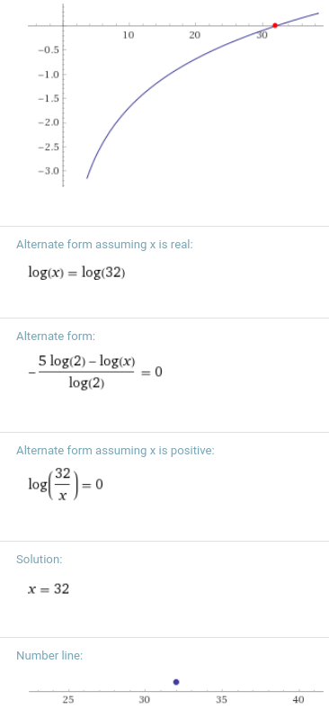

Рисунок 1.2.1.
Уравнение 2:

Метод | k1 | k2 | E | a | b | xn | iter | x
1 | 0 | -3 | 0.0001 | 1 | 2 |  | 14 | 1.442200
2 | 0 | -3 | 0.0001 |  |  | 2 | 5 | 1.442250
Таблица 1.2.2.
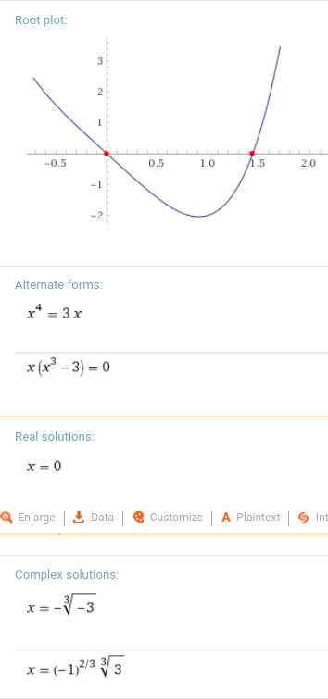

Рисунок 1.2.2.

Уравнение 3:

Метод | k1 | k2 | E | a | b | xn | iter | x
1 | 3 | 9 | 0.0000001 | 1 | 2 |  | 24 | 1.309723
2 | 3 | 9 | 0.0000001 |  |  | 2 | 200 | -1
Таблица 1.2.3.
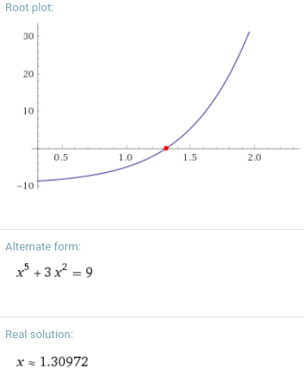

Рисунок 1.2.3.

Уравнение 4:

Метод | k1 | k2 | E | a | b | xn | iter | x
1 | -1 | -3 | 0.001 | 1 | 4 |  | 12 | 2.302979
2 | -1 | -3 | 0.001 |  |  | 4 | 5 | 2.302776
Таблица 1.2.4.

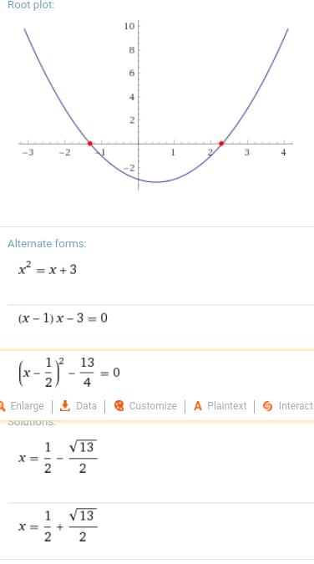

Рисунок 1.2.4

Уравнение 5:

Метод | k1 | k2 | E | a | b | xn | iter | x
1 | 1 | -3 | 0.000001 | 2 | 4 |  | 21 | 2.828427
2 | 1 | -3 | 0.000001 |  |  | 4 | 5 | 2.828427
Таблица 1.2.5.

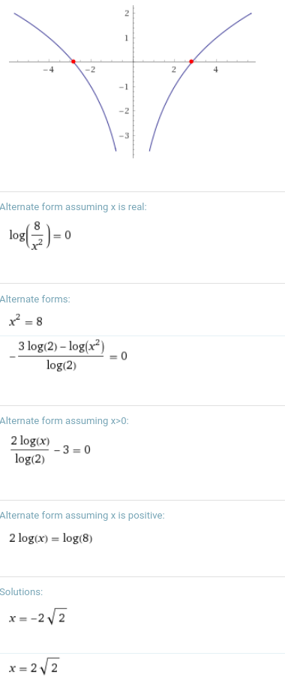

Рисунок 1.2.5.
Уравнение 6:

Метод | k1 | k2 | E | a | b | xn | iter | x
1 | 5 | 4 | 0.0001 | -1.5 | -0.5 |  | 14 | -0.724060
2 | 5 | 4 | 0.0001 |  |  | -0.5 | 4 | -0.724076
Таблица 1.2.6.
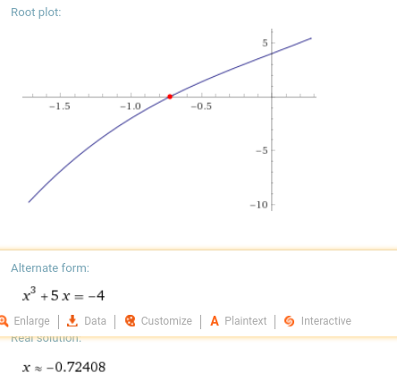

Рисунок 1.2.6.

Блок-схемы
Начало
findMethod == 1
result = method_1(eqNum, k1, k2, E, a, b)
result = method_2(eqNum, k1, k2, E, xn)
Вывод результата
Конец
Да
Нет
Ввод findMethod,
eqNum, k1, k2, E, a, b, xn

Блок-схема 1.2.1.

int eqNum, double k1, double k2, double E, double xn
|b-a|>E
result = method_1(eqNum, k1, k2, E, a, b)
result = method_2(eqNum, k1, k2, E, xn)
Вывод числа итераций
Конец
Нет
Да
x = xn - f(eqNum, k1, k2, xn)/df(eqNum, k1, k2, xn);
rx[0]=fabs(x-xn);
rx[1]=fabs(f(eqNum, k1, k2, xn-E));
rx[2]=fabs(f(eqNum, k1, k2, xn+E));
rx[0]<E && (rx[1]>0 && rx[2]>0)
или
rx[0]<E && (rx[1]<0 && rx[2]<0)
E/=10
Нет
Да
iter==200
return -1
Да
Нет
x=xn;
iter++;

Блок-схема 1.2.2. (Метод 2)
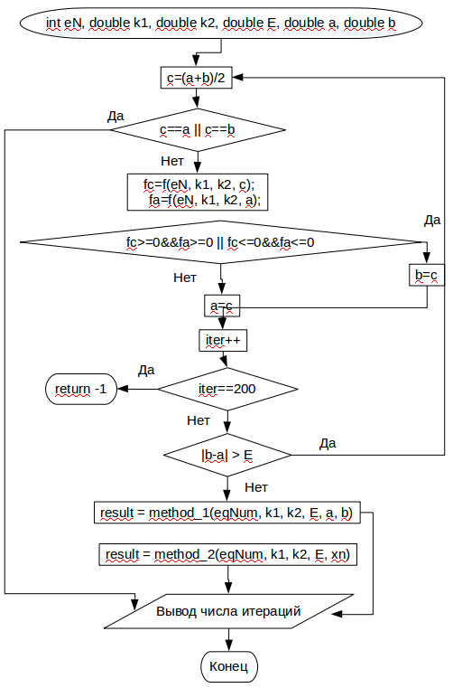

Блок-схема 1.2.3.

Расчётая таблица соответствия входных и выходных данных
Обозначения:
k1, k2 — коэффициенты в уравнениях.
E — точность.
a и b — концы отрезка [a,b].
xn — начальная точка для 2 способа.
iter — число итераций.
х — результат.
Входные данные |  |  |  |  |  |  |  | Вывод
Метод | Ур-е | k1 | k2 | E | a | b | xn | iter | x
1 | 1 | 1 | 5 | 0.000001 | 0.00001 | 100 |  | 27 | 32.000023
2 | 1 | 1 | 5 | 0.000001 |  |  | 10 | 6 | 32.000003
1 | 2 | 0 | -3 | 0.0001 | 1 | 2 |  | 14 | 1.442200
2 | 2 | 0 | -3 | 0.0001 |  |  | 2 | 5 | 1.442250
1 | 3 | 3 | 9 | 0.0000001 | 1 | 2 |  | 24 | 1.309723
2 | 3 | 3 | 9 | 0.0000001 |  |  | 2 | 200 | -1
1 | 4 | -1 | -3 | 0.001 | 1 | 4 |  | 12 | 2.302979
2 | 4 | -1 | -3 | 0.001 |  |  | 4 | 5 | 2.302776
1 | 5 | 1 | -3 | 0.000001 | 2 | 4 |  | 21 | 2.828427
2 | 5 | 1 | -3 | 0.000001 |  |  | 4 | 5 | 2.828427
1 | 6 | 5 | 4 | 0.0001 | -1.5 | -0.5 |  | 14 | -0.724060
2 | 6 | 5 | 4 | 0.0001 |  |  | -0.5 | 4 | -0.724076

Выводы по результатам тестирования программного приложения на расчётных примерах:
В среднем метод касательных точнее метода деления отрезка пополам и к тому же требует меньшее число итераций, поэтому в большинстве случаев целесообразнее использовать его.
Однако оба этих метода не учитывают случаев, когда есть 2 или более корня (только если самому задавать разные данные).

Раздел 3 — Разработка игровой программы.

Формулировка:
Устный счет: используя арифметические операции умножения, сложения, вычитания, деления, возведения в степень, программа случайно генерирует арифметическое выражение, используя в случае необходимости скобки, вычисляет его значение и предлагает человеку на время такжевыполнить вычисление. Предложите и реализуйте не менее трех вариантов расширения функциональности этой игры(например, регулируется длина выражения, используемые арифметические операции, предусматривается система бонусов, если игрок угадывает решение и т. п.).
Расширения функциональности:
- Есть 6 уровней сложности.
- Есть возможность задавать вручную:
  - Количество чисел в выражении.
  - Отрезок на числовой оси, в пределах которого будут генерируемые числа.
- Играть можно сколько угодно раз подряд; есть счётчик количества игр.
- Чем сложнее выражение решает пользователь, тем больше ему дают очков, за проигрыш в любом случае снимается только 1 очко.

Декомпозиця задачи на подзадачи:
- Присвоение параметрам для генерации значений:
  - Генерация параметров в зависимости от уровня сложности.
  - Задание пользователем параметров вручную.
- Генерация самого выражения.
- Реализация зачисления очков, подсчёта количества игр, возможности играть сколько угодно раз.

Описание взаимодействия подпрограмм при работе основной программы в виде блок-схемы

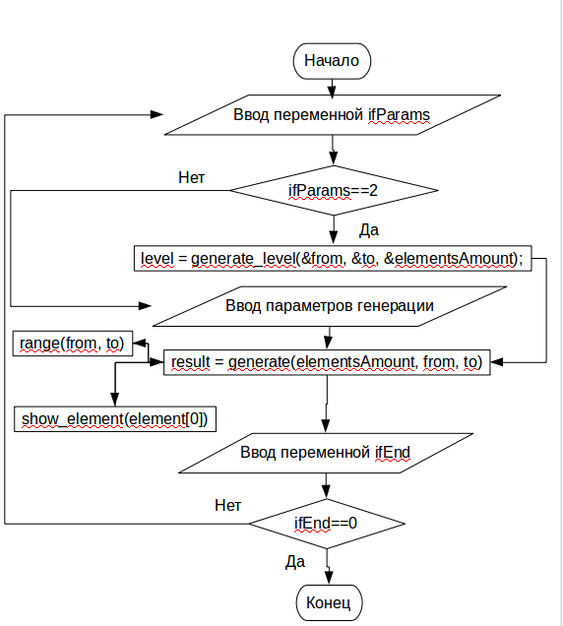
Блок-схема 2.1.1.

generate_level()
int *fP, int *tP, int *elAmP
Выбор уровня сложности
(переменная level)
level
*fP=0;*tP=10;*elAmP=2;
*fP=0;*tP=100;*elAmP=3;
*fP=-100;*tP=100;*elAmP=3;
*fP=-500;*tP=500;*elAmP=5;
*fP=-1000;*tP=1000;*elAmP=10;
*fP=-1000;*tP=1000;*elAmP=100;
0

1

2

3

4

5
*fP=rand()%100-50;*tP=rand()%100+51;
*elAmP=rand()%6+2;
default
Return level

Блок-схема 2.1.2.
/* Выбор уровня сложности - от 0 до 5.
В зависимости от выбранного уровня будут заданы from, to и elementsAmount.
Функция вернёт выбранный уровень сложности для подсчёта получаемых игроком очков.
*/
int generate_level(int *fP, int *tP, int *elAmP){
int level;
printf("Выберите уровень сложности\n 0 - very easy\n 1 - easy\n 2 - medium\n 3 - hard\n 4 - impossible\n 5 - you can't do this\n");
scanf("%d", &level);
switch(level){
default:
level = 0;
*fP=rand()%100-50;
*tP=rand()%100+51;
*elAmP=rand()%6+2;
break;
case 0:
*fP=0;
*tP=10;
*elAmP=2;
break;
case 1:
*fP=0;
*tP=100;
*elAmP=3;
break;
case 2:
*fP=-100;
*tP=100;
*elAmP=3;
break;
case 3:
*fP=-500;
*tP=500;
*elAmP=5;
break;
case 4:
*fP=-1000;
*tP=1000;
*elAmP=10;
break;
case 5:
*fP=-1000;
*tP=1000;
*elAmP=100;
printf("Ну ладно, попробуем (Подсказка: если не можете найти 0, посчитайте минусы)\n\n");
}
return level;
}
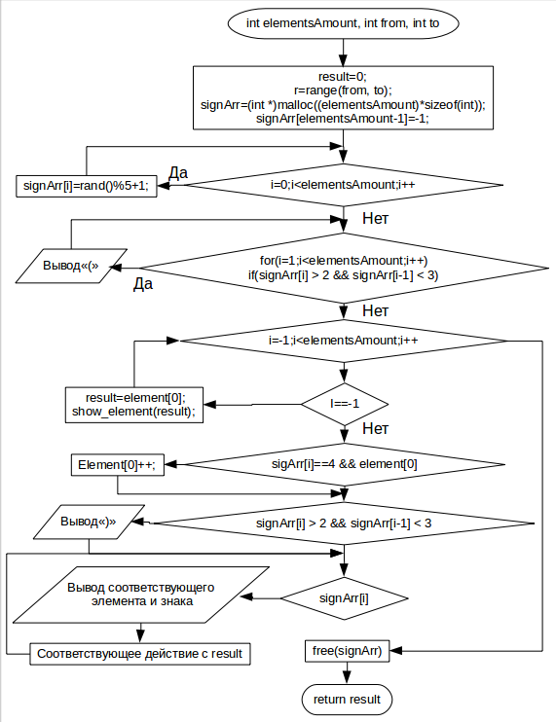
generate()
Блок-схема 2.1.3.
// Генерация выражения c заданными параметрами: количество чисел в выражении; отрезок на числовой оси, в пределах которого будут генерируемые числа.
float generate(int elementsAmount, int from, int to){
float result=0, element[2];
int i, *signArr, r;
// Переменной R присваивается число, получаемое в функции range()
r=range(from, to);

// под signArr выделяется пямять = количеству элементов в массиве, умноженному на размер типа int
signArr = (int *)malloc((elementsAmount)*sizeof(int));
// Это будет использоваться для последней итерации цикла
signArr[elementsAmount-1]=-1;
/* Генерация чисел от 1 до 5
1 - сложить
2 - вычесть
3 - умножить
4 - разделить
5 - возвести в степень (мб извлечь корень)
*/
for(i = 0; i < elementsAmount-1; i++)
signArr[i] = rand()%5+1;
// Вывод скобок в начале выражения, чтобы действия шли в правильном математическом порядке
for(i = 1; i < elementsAmount; i++){
if(signArr[i] > 2 && signArr[i-1] < 3)
printf("(");
}
// Вывод всех элементов выражения
for(i = -1; i < elementsAmount; i++){
// Генерируется элемент от from до to, для этого используется формула:
element[0]=rand()%r - abs(from);
// Вывод первого элемента выражения
if(i==-1){
result=element[0];
if(signArr[0]>2)
printf("(");
show_element(result);
continue;
}
// Если следующее действие деление, то это помогает избежать случаев деления на 0
if(signArr[i] == 4 && element[0] == 0 && i>-1)
element[0]++;
// Закрывающая скобка для правильного математического порядка действий
if(signArr[i] > 2 && signArr[i-1] < 3)
printf(")");
switch(signArr[i]){
case 1:
printf(" + ");
result+=element[0];
break;
case 2:
printf(" - ");
result-=element[0];
break;
case 3:
printf(" * ");
result*=element[0];
break;
case 4:
printf(" / ");
result/=element[0];
break;
case 5:
// Ввиду того, что довольно сложно считать в уме большие степени, а также того, что в результате получатся огромные числа,
// я сделал только степени 0, 0.5, 2
switch(rand()%3){
case 0:
element[0]=0;
case 1:
element[0]=0.5;
case 2:
element[0]=2;
}
printf(" ^ ");
result=powf(result, element[0]);
break;
case -1:
printf(" = ? \n");
}
// Обрабатывается последняя итерация
if(signArr[i]==-1)
break;
show_element(element[0]);
// Это используется для расставления скобок
element[1]=element[0];
}
// освобождается память и возвращается результат
free(signArr);
return result;
}

Примеры работы программы
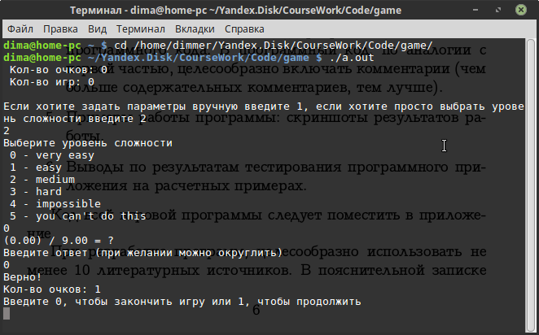
Рисунок 2.1.1.
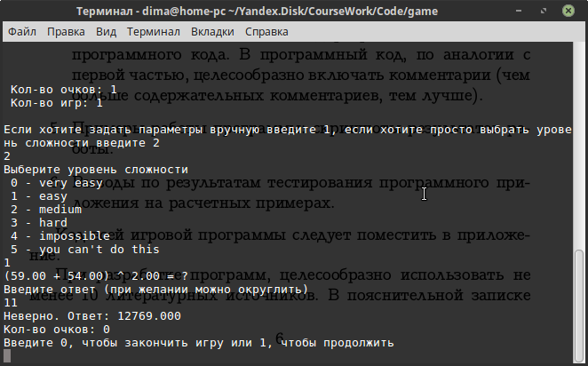
Рисунок 2.1.2.
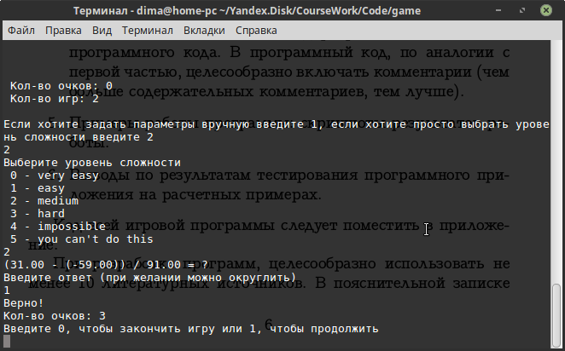
Рисунок 2.1.3.

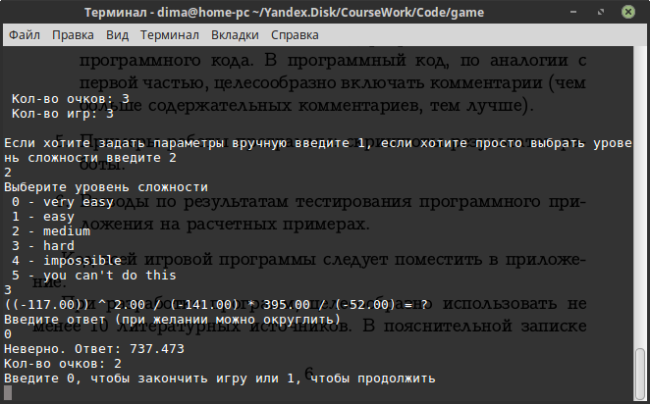
Рисунок 2.1.4.
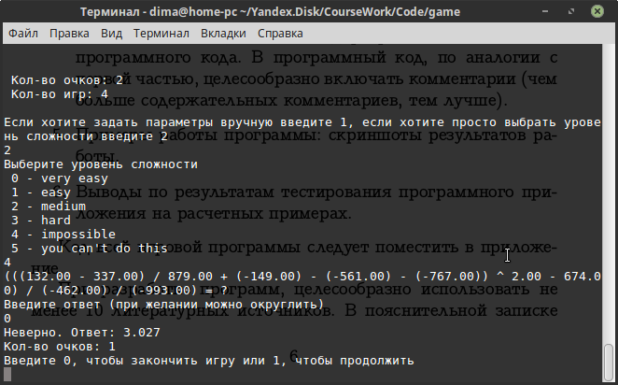
Рисунок 2.1.5.
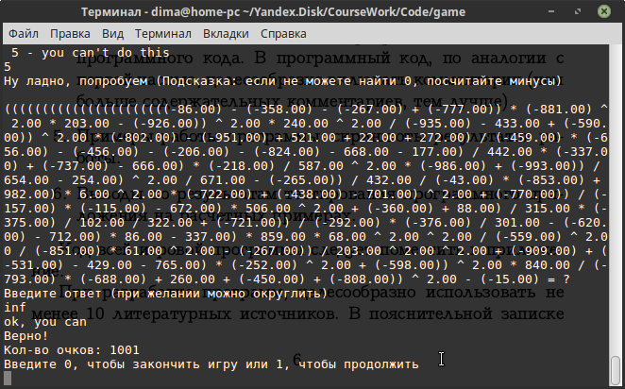
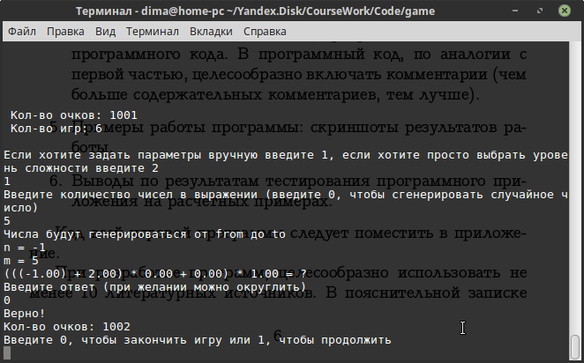
Рисунок 2.1.6.
Рисунок 2.1.7.

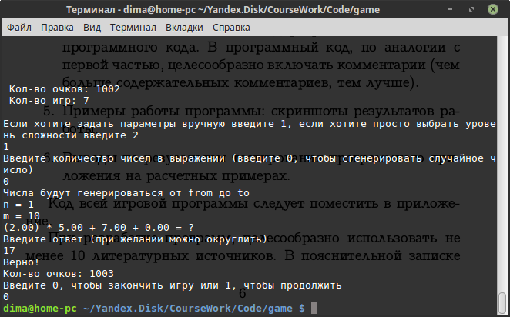
Рисунок 2.1.8.

Выводы:
Многие выражения довольно сложно точно посчитать в уме, однако возможность округления даёт возможность не использовать калькулятор или листок при игре.

Заключение
По итогам исследования выходных данные программы 2 задания 1 части можно сделать вывод, что метод деления пополам гораздо менее эффективен, чем метод касательных.
В программе 1 надо задавать число по модулю меньшее 1, в программе 2 есть достаточно много ограничений, они расписаны выше, в игровой программе ограничения на входные данные — целые числа.
Список использованных источников

https://ru.wikipedia.org/wiki/Метод_Ньютона
http://cppstudio.com/post/850/
http://all-ht.ru/inf/prog/c/func/log,logf,logl.html
https://www.wolframalpha.com/
https://libreoffice.su/draw/osnovyi-rabotyi-libreoffice-draw-sozdanie-blok-shem.html
https://studfiles.net/preview/1755574/page:2/
https://github.com/junaart/High-Programming/blob/master/Course%20work/book.pdf

Приложения

Ссылки на программы:
https://github.com/rdm1234/HighProgramming/blob/master/c/Course%20Work/CW_1_1.c
https://github.com/rdm1234/HighProgramming/blob/master/c/Course%20Work/CW_1_2.3.c
https://github.com/rdm1234/HighProgramming/blob/master/c/Course%20Work/CW_game.c

Игровая программа:
// Подключение библиотек
#include <stdio.h>
#include <stdlib.h>
#include <time.h>
#include <math.h>
// Прототипы функций
// generate() отвечает за генерацию и вывод самого выражения, а также возвращает ответ
float generate(int, int, int);
// generate_level() генерирует входные данные для функции generate() в зависимости от выбранного уровня сложности
int generate_level(int*, int*, int*);
void generate_params();
// Значение функции используется в формуле генерации чисел выражения
int range(int, int);
// show_element() используется для вывод каждого элемента в функции generate() (если число отрицательное, ставит скобки)
void show_element(float);

// Функция main - "главная функция программ", она выполняется при запуске программы
int main(){
// Генерация случайных чисел теперь зависит от системного времени
srand(time(NULL));
// Объявление переменных
/* ifParams - переменная, задаваемая польлзователем в начале каждой игры:
если равна 1, то пользователь выбирает уровень сложности;
если равна 2, то пользователь задаёт параметры генерации вручную.
ifEnd - переменная, задаваемая пользователем в конце каждой игры, если равна 0, то игра заканчивается.
games - количество игр.
points - количество очков по итогам всех игр.
level - уровень сложности, который выбрал пользователь
*/
int ifParams, ifEnd=0, games=0, points=0, level;
/* from, to - от скольки до скольки будут генерироваться числа
elementsAmount - количество элементов в генерируемом выражении
*/
int from, to, elementsAmount;
/* result - ответ выражения
answer - вводимый пользователем ответ
*/
float result, answer;
// Бесконечный цикл, выход из которого будет осуществляться через оператор break
// Использую его для возможности играть сколько угодно раз подряд, не запуская программу заново, при этом суммируются очки
while(1){
// Сначала выводится количество очков и количество сыгранных игр
printf(" Кол-во очков: %d\n Кол-во игр: %d\n\n", points, games);
// Пользователь выбирает способ генерации выражения
printf("Если хотите задать параметры вручную введите 1, если хотите просто выбрать уровень сложности введите 2\n");
scanf("%d", &ifParams);
// Если он ввёл 2, то он выбирает уровень сложности, иначе он задаёт параметры вручную
if(ifParams==2){
// в функцию передаются ссылки на элементы, поскольку требуется, чтобы она меняла значения элементов, а не их копий
level = generate_level(&from, &to, &elementsAmount);
}
else {
// Пользователь вводит количество чисел в выражении
printf("Введите количество чисел в выражении (введите 0, чтобы сгенерировать случайное число)\n");
scanf("%d", &elementsAmount);
// Если пользователь ввёл 0, генерируется число от 1 до 10 включительно
if(elementsAmount == 0)
elementsAmount = rand()%10+1;
// Если пользователь воодит количество элементов < 0, то берётся модуль от этого числа
if(elementsAmount < 0)
elementsAmount = abs(elementsAmount);

// Пользователь вводит какие числа будут генерироваться (с проверкой неверно введённых данных - если числа равны или если первое больше второго)
do{
printf("Числа будут генерироваться от from до to\nn = ");
scanf("%d", &from);
printf("m = ");
scanf("%d", &to);
} while(from == to || from > to);

}
/* Переменной result присваивается значение, возвращаемое функцией generate()
Пользователь может ввести либо точный ответ, либо округлённый по обычным математическим правилам - и тот, и тот зачтётся
Если пользователь ответил верно - ему зачисляться очки в зависимости от сложности выражения (уровень сложности + 1, а если самый сложный +1000)
Если пользователь отвечает неверно, то кол-во очков уменьшается и выводится ответ (Количество очков не может опуститься ниже 0)
*/
result = generate(elementsAmount, from, to);
printf("Введите ответ (при желании можно округлить)\n");
scanf("%f", &answer);
if(answer==roundf(result) || answer == result){
points+=level+1;
if(level==5){
printf("ok, you can\n");
points+=994;
}
printf("Верно!\n");
level=0;
}
else{
points--;
printf("Неверно. Ответ: %.3f\n", result);
}
if(points<0)
points=0;
// Пользователь выбирает продолжать ли игру
printf("Кол-во очков: %d\nВведите 0, чтобы закончить игру или 1, чтобы продолжить\n", points);
scanf("%d", &ifEnd);
// Если пользователь вводит 0, цикл прерывается с помощью оператора break
if(ifEnd == 0)
break;
games++;
printf("\033[2J");// Очищает экран (как system('clean'))
}
return 0;
}
/* Выбор уровня сложности - от 0 до 5.
В зависимости от выбранного уровня будут заданы from, to и elementsAmount.
Функция вернёт выбранный уровень сложности для подсчёта получаемых игроком очков.
*/
int generate_level(int *fP, int *tP, int *elAmP){
int level;
printf("Выберите уровень сложности\n 0 - very easy\n 1 - easy\n 2 - medium\n 3 - hard\n 4 - impossible\n 5 - you can't do this\n");
scanf("%d", &level);
switch(level){
default:
level = 0;
*fP=rand()%100-50;
*tP=rand()%100+51;
*elAmP=rand()%6+2;
break;
case 0:
*fP=0;
*tP=10;
*elAmP=2;
break;
case 1:
*fP=0;
*tP=100;
*elAmP=3;
break;
case 2:
*fP=-100;
*tP=100;
*elAmP=3;
break;
case 3:
*fP=-500;
*tP=500;
*elAmP=5;
break;
case 4:
*fP=-1000;
*tP=1000;
*elAmP=10;
break;
case 5:
*fP=-1000;
*tP=1000;
*elAmP=100;
printf("Ну ладно, попробуем (Подсказка: если не можете найти 0, посчитайте минусы)\n\n");
}
return level;
}
// Генерация выражения c заданными параметрами: количество чисел в выражении; отрезок на числовой оси, в пределах которого будут генерируемые числа.
float generate(int elementsAmount, int from, int to){
float result=0, element[2];
int i, *signArr, r;
// Переменной R присваивается число, получаемое в функции range()
r=range(from, to);
// под signArr выделяется пямять = количеству элементов в массиве, умноженному на размер типа int
signArr = (int *)malloc((elementsAmount)*sizeof(int));
// Это будет использоваться для последней итерации цикла
signArr[elementsAmount-1]=-1;
/* Генерация чисел от 1 до 5
1 - сложить
2 - вычесть
3 - умножить
4 - разделить
5 - возвести в степень (мб извлечь корень)
*/
for(i = 0; i < elementsAmount-1; i++)
signArr[i] = rand()%5+1;
// Вывод скобок в начале выражения, чтобы действия шли в правильном математическом порядке
for(i = 1; i < elementsAmount; i++){
if(signArr[i] > 2 && signArr[i-1] < 3)
printf("(");
}
// Вывод всех элементов выражения
for(i = -1; i < elementsAmount; i++){
// Генерируется элемент от from до to, для этого используется формула:
element[0]=rand()%r - abs(from);
// Вывод первого элемента выражения
if(i==-1){
result=element[0];
if(signArr[0]>2)
printf("(");
show_element(result);
continue;
}
// Если следующее действие деление, то это помогает избежать случаев деления на 0
if(signArr[i] == 4 && element[0] == 0)
element[0]++;
// Закрывающая скобка для правильного математического порядка действий
if(signArr[i] > 2 && signArr[i-1] < 3)
printf(")");
switch(signArr[i]){
case 1:
printf(" + ");
result+=element[0];
break;
case 2:
printf(" - ");
result-=element[0];
break;
case 3:
printf(" * ");
result*=element[0];
break;
case 4:
printf(" / ");
result/=element[0];
break;
case 5:
// Ввиду того, что довольно сложно считать в уме большие степени, а также того, что в результате получатся огромные числа,
// я сделал только степени 0, 0.5, 2
switch(rand()%3){
case 0:
element[0]=0;
case 1:
element[0]=0.5;
case 2:
element[0]=2;
}
printf(" ^ ");
result=powf(result, element[0]);
break;
case -1:
printf(" = ? \n");
}
// Обрабатывается последняя итерация
if(signArr[i]==-1)
break;
show_element(element[0]);
// Это используется для расставления скобок
element[1]=element[0];
}
// освобождается память и возвращается результат
free(signArr);
return result;
}
void show_element(float element){
if(element<0)
printf("(");
printf("%.2f", element);
if(element<0)
printf(")");
}
int range(int n, int m){
if(n<0 && m<0)
return abs(n)-abs(m);
else
return m-n;
}

